Lección 19: Conversemos sobre la basura
- Usemos la multiplicación para resolver problemas acerca del área de la Isla de basura del Pacífico.

Calentamiento: Observa y pregúntate: Basura y hielo
¿Qué observas? ¿Qué te preguntas?
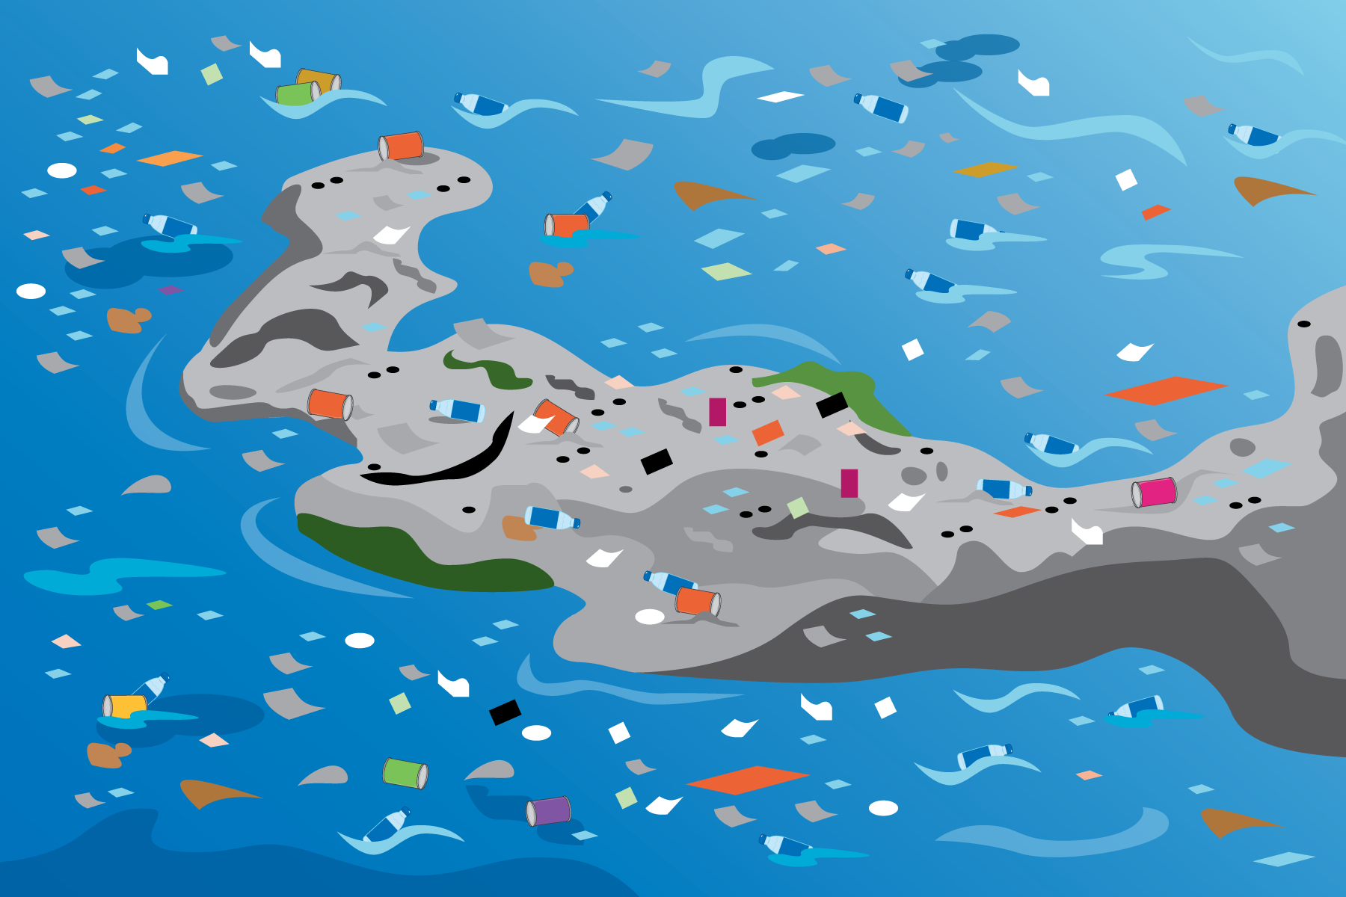

19.1: Kilómetros cuadrados
- Mai caminó 2 veces alrededor de un campo de fútbol. Ella piensa que caminó aproximadamente 1 kilómetro. ¿Estás de acuerdo con Mai? Muestra o explica tu razonamiento.
- En cada caso, decide si la distancia es menor que un kilómetro, aproximadamente un kilómetro o mayor que un kilómetro.
  - la distancia que hay de un lado al otro del estado en el que vives
  - la distancia que hay de tu casa a tu escuela
  - la distancia que hay de tu salón al baño
  - la distancia que recorres en automóvil en unas vacaciones

19.2: Tanta basura
La Isla de basura del Pacífico es una gran región del Océano Pacífico en la que se ha acumulado mucha basura. Según algunas estimaciones, la basura cubre alrededor de 1,000,000 de kilómetros cuadrados.
- Rhode Island es el estado más pequeño. Este mide aproximadamente 77 km de largo y 60 km de ancho. ¿Cuál es más grande: la isla de basura o Rhode Island? Explica o muestra tu razonamiento.
- Delaware mide aproximadamente 154 km de largo y 48 km de ancho. ¿Cuál es más grande: la Isla de basura o Delaware? Explica o muestra tu razonamiento.
- Nuevo México mide aproximadamente 596 km de largo y 552 km de ancho. ¿Cuál es más grande: la Isla de basura o Nuevo México?
- Marca una región del mapa de los Estados Unidos que creas que es una buena estimación del área de la Isla de basura. Explica cómo pensaste.
- 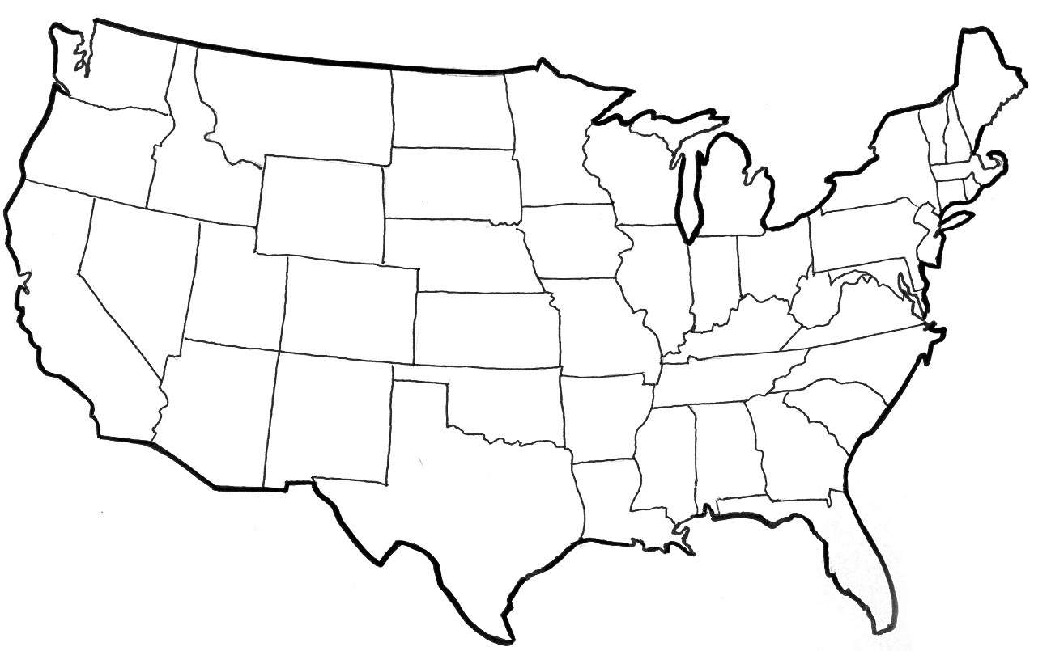
© CC BY 2021 Illustrative Mathematics®

